РЕГИОНАЛЬНАЯ АДВОКАЦИЯ В ОБЛАСТИ ПРАВ ЛЮДЕЙ С ИНВАЛИДНОСТЬЮ:

Региональные Форумы по Вопросам Устойчивого Развития и Региональная Интеграция

НОЯБРЬ 2019

РЕЗЮМЕ

Адвокация за права людей с инвалидностью и за соблюдение Конвенции о Правах Инвалидов (КПИ) должна проводиться на всех уровнях принятия решений. Когда строится политика и принимаются законы, представительные организации людей с инвалидностью (ОЛСИ) должны полноценно участвовать в этом процессе, на каждой его стадии и всех уровнях. Такая практика должна быть систематичной и соответствовать замечанию общего порядка No. 7 КПИ, в котором указано как нужно поддерживать ОЛСИ и обеспечивать их полное вовлечение и участие в процессе принятия решений.

Региональный мониторинг Повестки дня в области устойчивого развития на период до 2030 года предоставляет ОЛСИ возможности адвокатировать за наше участие и включение нас в Цели в области устойчивого развития (ЦУР). Задача данного проектного отчета — предоставить информацию и знания о том, как вести адвокацию наиболее эффективно, используя примеры текущих практик из разных регионов ООН и относящихся к ним организаций по региональной интеграции.

Наша работа сложна.

Одна из главных проблем, с которой сталкиваются ОЛСИ заключается в том, что региональные органы ООН, созданные для мониторинга Повестки дня на период до 2030 года, отличаются в своей организации от более привычных Организаций по вопросам региональной интеграции. Возможно ОЛСИ уже привыкли к адвокативной работе по реализации положений КПИ совместно со своей Организацией региональной интеграции, однако теперь им необходимо наладить связи с новыми механизмами чтобы следить за выполнением положений Повестки дня на период до 2030 года. Эти региональные механизмы ООН описываются в данном проектном отчете, чтобы ОЛСИ а также наши партнеры и сторонники имели возможность выбирать и применять на практике эффективные стратегии для адвокации — как в области мониторинга Целей в области устойчивого развития, так и, главное, в области имплементации и мониторинга КПИ.

Этот проектный отчет разработан для региональных ОЛСИ, наших сторонников и партнеров, а также для государственных учреждений, желающих усилить поддержку инклюзивного развития. Это живой документ, который необходимо будет пересмотреть, углубить и обновить.

В целом, мы надеемся, что этот проектный отчет даст хорошее представление о региональных форумах по устойчивому развитию и о том, как они взаимодействуют с соответствующими региональными организациями интеграции. Здесь будут приведены примеры эффективных на данный момент практик региональной адвокации, а также предложены стратегии разработки адвокативных обращений таким образом, чтобы они были ориентированы как на имплементацию КПИ, так и на ЦУР. Кроме того, агентствам ООН и правительственным учреждениям, в отчете будут предложены идеи по способствованию вовлечению и участию людей с инвалидностью на всех уровнях развития.

РЕГИОНАЛЬНАЯ ИНТЕГРАЦИЯ

Региональная интеграция — это процесс, в котором соседние государства заключают между собой соглашение с целью улучшения сотрудничества через общие институты и правила. Цели соглашения разнообразны и могут варьироваться от экономических до политических и экологических. На заседании круглого стола в октябре 2018 года, шесть региональных ОЛСИ представили информацию о работе, которую они проделывают чтобы оказать влияние на указанные ниже организации региональной интеграции, и о том, как они работают над осуществлением ЦУР с учетом прав и интересов людей с инвалидностью, в соответствии с КПИ. В число этих организаций региональной интеграции вошли:

- Африканский Союз
- Лига арабских государств
- Ассоциация государств Юго-Восточной Азии
- Европейский Союз
- Организация американских государств
- Форум тихоокеанских островов

Именно эти шесть организаций региональной интеграции рассматриваются в данном проектном отчете. Важно отметить, что КПИ может ратифицироваться Организациями региональной интеграции. Единственной организацией, уже сделавшей это на сегодняшний день является Европейский Союз. Так как ратификация предусматривает применение КПИ в процессе принятия решений на региональном уровне, включая применение механизма подотчетности КПИ, организациям людей с инвалидностью представляется уникальная возможность для адвокации.

Когда, как и с кем мы разрабатывали данный проектный отчет?
В январе 2017 года, Международный Альянс по вопросам инвалидности (МАИ) получил финансирование от Министерства международного развития Великобритании (DFID) для нового трех-годичного проекта: программы “Катализатор”. Данная программа сосредоточена на практической реализации ЦУР и адвокативной работе, направленной на обеспечение того, чтобы люди с инвалидностью были включены и участвовали во всех процессах, касающихся устойчивого развития.

Особое внимание в программе уделяется соответствию распределения ресурсов с соотносящимися нормами в Конвенции о правах инвалидов (КПИ). Также программа акцентирует внимание на людях с инвалидностью, подвергающихся наибольшему риску маргинализации. В неполный список из их числа входят люди с интеллектуальной инвалидностью, люди с психосоциальной инвалидностью, люди со слепоглухотой, люди с инвалидностью из числа коренных народов, а также женщины с инвалидностью.

В программу входят различные мероприятия, включая три основные инициативы:

Образование

Женщины и девочки с инвалидностью

Региональный мониторинг ЦУР
(Также именуемая “Региональная инициатива”)

Для реализации программы “Катализатор” и курирования других программ, МАИ учредил Программный Комитет. На своем первом собрании, в 2017 году, Программный Комитет, обеспечивающий стратегическое руководство, порекомендовал на руководящую роль в “Региональной инициативе” Европейский форум по вопросам инвалидности (ЕФИ).

Была сформирована целевая рабочая группа для “Региональной инициативы”, включающая в себя все шесть региональных организаций людей с инвалидностью (ОЛСИ), членов МАИ:

- Африканский форум по вопросам инвалидности (ADF)
- Арабская организация людей с инвалидностью (AOPD)
- Азиатский форум по вопросам инвалидности (ASEAN-DF)
- Европейский форум по вопросам инвалидности (ЕФИ)
- Латиноамериканская сеть неправительственных организаций людей с инвалидностью и членов их семей (RIADIS)



- Тихоокеанский форум по вопросам инвалидности (PDF)

Конвенция ООН о правах инвалидов и Повестка дня в области устойчивого развития на период до 2030 года

Конвенция ООН о правах инвалидов
Конвенция ООН о правах инвалидов (КПИ) является международным договором в области прав человека, вновь подтверждающим то, что люди с инвалидностью должны пользоваться всеми правами человека и основными свободами.

КПИ была принята 13 декабря 2006 года на основе консенсуса Генеральной Ассамблеи Организации Объединенных Наций (ООН). 30 марта 2007 года КПИ была открыта для подписания в штаб-квартире ООН в Нью-Йорке. Европейский Союз является государством-участником КПИ с 2011 года.

КПИ разъясняет, что все люди с инвалидностью имеют равное право на участие в гражданской, политической, экономической, социальной и культурной жизни.

Повестка дня в области устойчивого развития на период до 2030 года
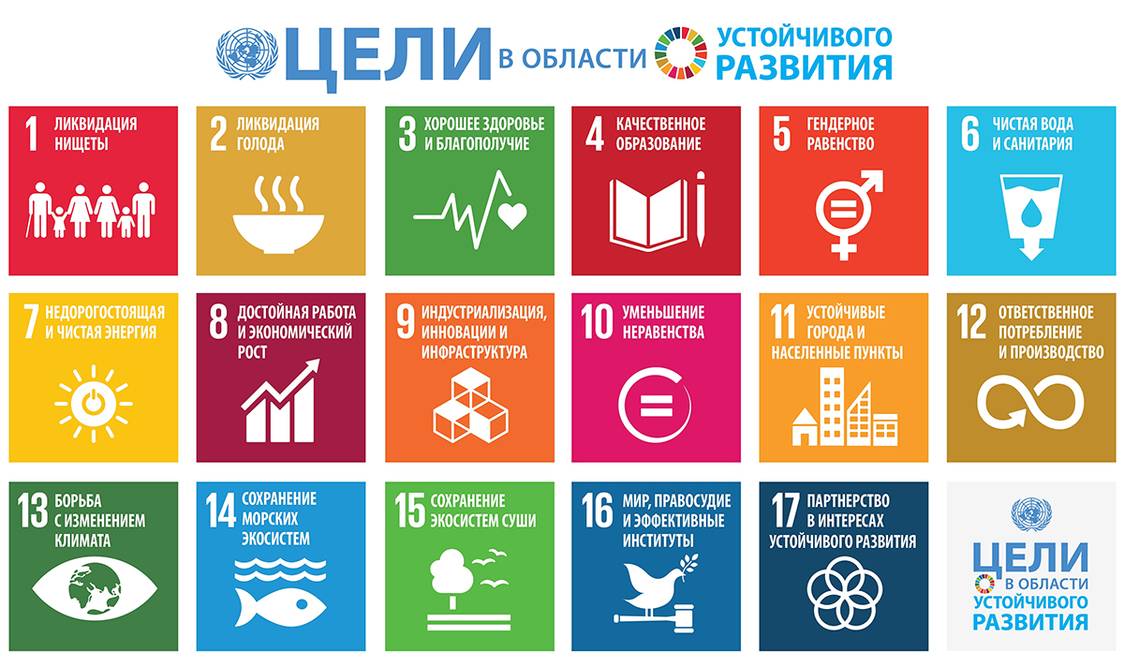
Повестка дня в области устойчивого развития на период до 2030 года была принята в сентябре 2015 года в штаб-квартире Организации Объединенных Наций в Нью-Йорке. Она включает в себя 17 целей в области устойчивого развития (ЦУР). Ее девиз — “не оставлять никого позади”, с клятвенным обязательством признавать достоинство каждого человека.
Схема 1. 17 целей в области устойчивого развития

Связь между КПИ и Повесткой дня до 2030 года
Инклюзия лежит в основе Повестки дня в области устойчивого развития на период до 2030 года. В Повестке дается клятвенное обещание “не оставлять никого позади”, а также “оказать помощь самым крайним в первую очередь”. Это является приверженностью к охвату мерами поддержки наиболее уязвимых из нас в обществе. Повестка дня на период до 2030 года и ЦУР, безусловно, включают в себя интересы людей с инвалидностью. Вопросы инвалидности и интересы людей с инвалидностью занимают довольно значимую часть — 11 конкретных ссылок в Повестке дня до 2030 года, и 19 ссылок на вопросы в области инвалидности в ЦУР.

КПИ носит юридически обязательный характер, в то время как Повестка дня на период до 2030 года и ЦУР представляют собой политическое видение улучшенного положения дел в мире, которое запланировано достичь к 2030 году. Их можно использовать в качестве мощной адвокативной платформы для поддержки мониторинга и практической реализации КПИ, а также для полноценной разработки политики, программ и бюджетов, полностью учитывающих интересы и права людей с инвалидностью.

Последующая деятельность и обзор Целей в области устойчивого развития

Политический форум высокого уровня
Политический форум высокого уровня (HLPF) - это глобальная структура, созданная для оценки прогресса, достижений и проблем, с которыми сталкиваются все страны при реализации Повестки дня на период до 2030 года и ЦУР.

Политический форум высокого уровня проводится каждый год в июле в штаб-квартире Организации Объединенных Наций в Нью Йорке.

На каждом политическом форуме высокого уровня проводится ежегодный тематический обзор, в рамках которого выбирается подраздел целей для более углубленного и комплексного рассмотрения. Сессии также включают в себя Добровольные национальные обзоры (VNRs) стран по последующей деятельности и выполнению обязательств и целей в области устойчивого развития на национальном уровне. В конце Политического форума высокого уровня принимается Министерская декларация.

Региональные форумы по вопросам устойчивого развития
Осуществление и мониторинг Повестки дня на период до 2030 года и ЦУР поддерживаются в каждом регионе мира пятью региональными комиссиями ООН за счет организации ежегодных региональных форумов по устойчивому развитию (схема 3). Эти форумы предоставляют пространство для стимулирования обмена знаниями и сотрудничества.
РЕГИОНЫ | ОТВЕТСТВЕННЫЕ КОМИССИИ ООН ЗА РЕАЛИЗАЦИЮ ЦУР ПО РЕГИОНАМ МИРА | ПРОВЕДЕНИЕ РЕГИОНАЛНЫХ ФОРУМОВ
Африка | Экономическая комиссия ООН для Африки (ЭКА) | Весна, местоположение меняется каждый год
Арабский мир | Экономическая и социальная комиссия для Западной Азии (ЭКЗА) | Весна, местоположение меняется каждый год
Азиатско-Тихоокеанский регион | Экономическая и социальная комиссия ООН для Азии и Тихого океана (ЭСКАТО) | Весна, Тайланд
Европа, Северная Америка, Центральная Азия и Западная Азия | Европейская экономическая комиссия ООН (ЕЭК ООН) | Весна, Швейцария
Латинская Америка и Карибский бассейн | Экономическая комиссия для Латинской Америки и Карибского бассейна (ЭКЛАК) | Весна, местоположение меняется каждый год
Схема 3. Ответственные комиссии Организации Объединенных Наций за реализацию ЦУР по регионам мира

Представительство гражданского общества

В этой главе описываются основные механизмы, доступные гражданскому обществу для участия в Повестке дня на период до 2030 года и в Целях устойчивого развития. В частности, речь идет о том, каким образом представлены люди с инвалидностью.

Основные группы и другие заинтересованные стороны ( MGoS)
В системе ООН существует механизм, посредством которого различные представительные группы могут иметь право голоса и участвовать во всех дискуссиях ООН по вопросам глобального развития. Фактически, еще в 1992 году во время Саммита Земли признали, что без участия широкого круга различных социальных групп, устойчивое развитие никогда не будет возможным. Поэтому было создано девять «основных групп», в том числе:

 |   ЖЕНЩИНЫ |   ДЕТИ И МОЛОДЕЖЬ |   КОРЕННЫЕ НАРОДЫ
 | НЕПРАВИТЕЛЬСТВЕННЫЕ ОРГАНИЗАЦИИ |   МЕСТНЫЕ ВЛАСТИ |   ФЕРМЕРЫ
 |   БИЗНЕС И ПРОМЫШЛЕННОСТЬ |   НАУЧНОЕ И ТЕХНОЛОГИЧЕСКОЕ СООБЩЕСТВО |   РАБОЧИЕ И ПРОФСОЮЗЫ

В 2012 году на конференции «Рио+20» вновь была достигнута договоренность о важности вовлечения и участия этих групп. В итоговом документе «Будущее, которого мы хотим», подчеркнули большую важность роли основных групп и других заинтересованных сторон (MGoS) в работе по обеспечению устойчивого развития. Кроме того, четыре представительства «других заинтересованных сторон» были приглашены правительствами и поощрены к участию в процессах ООН, связанных с устойчивым развитием.

В их число входят:
  МЕСТНЫЕ СООБЩЕСТВА |   ВОЛОНТЕРСКИЕ ГРУППЫ И ФОНДЫ | МИГРАНТЫ И ЧЛЕНЫ ИХ СЕМЕЙ |   ЛЮДИ С ИНВАЛИДНОСТЬЮ

Система основных групп и других заинтересованных сторон ( MGoS) работает очень эффективно при координации Департамента ООН по экономическим и социальным вопросам (ДЭСВ).

Заинтересованная сторона по вопросам людей с инвалидностью

Группа, представляющая интересы людей с инвалидностью в этой системе называется Заинтересованной стороной по вопросам людей с инвалидностью. В настоящее время ее координирует Международный Альянс по вопросам инвалидности при поддержке Международного консорциума по вопросам инвалидности и развитию (IDDC). Заинтересованная сторона по вопросам людей с инвалидностью ставит своей целью закрепление и защиту права людей с инвалидностью и их представительных организаций, а так же соответствующих неправительственных организаций на отстаивание единым фронтом своих интересов и потребностей во всех вопросах развития, связанных с правами людей с инвалидностью в рамках процессов ООН.

Также существуют четыре внешние рабочие группы, предназначенные для обеспечения возможности Заинтересованной стороне участвовать во встречах и мероприятиях ООН и поддерживать связи с ключевыми агентствами ООН. Сюда входят:

РАБОЧИЕ ГРУППЫ
 |  |  | 
СОВЕЩАНИЕ ПО НАУКЕ, ИНФОРМАЦИИ И ТЕХНОЛОГИИ | ИНДИКАТОРЫ ДАННЫХ/ЦУР | ФИНАНСИРОВАНИЕ В ЦЕЛЯХ РАЗВИТИЯ | ГУМАНИТАРНАЯ ДЕЯТЕЛЬНОСТЬ

